Муниципальное бюджетное

общеобразовательное учреждение

Луначарская средняя общеобразовательная школа №8

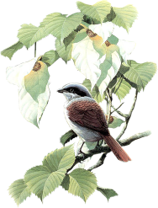

**х. Мирный**

**2015 г**

Форма работы: проектная деятельность.  
Тип проекта: информационно – практико - ориентированный.

**Цель проекта:** Воспитывать заботливое отношение к птицам, желание помогать им в трудных зимних условиях.   
**Задачи проекта:**

1. Научить учащихся организовывать природоохранную деятельность, правильно подкармливать птиц в холодное время года.  
2.Расширить представление учащихся о видах кормушек, способах их изготовления из разного материала.  
3. Воспитывать заботливое отношение к птицам, желание помогать им в трудных зимних условиях.  
  
**Актуальность проекта:**

К сожалению, с лица Земли полностью исчезло много видов птиц. Некоторые виды занесены в Красную книгу. Погруженные в повседневные дела и заботы, мы забываем, что мир живой и неживой природы не вечен, он не может бесконечно сопротивляться пагубному влиянию человека.  
 С наступлением зимы, земля и деревья покрываются, снегом, и это создаст для наших птиц проблемы с поиском корма.

Наши пернатые братья радуют нас летом и, теперь, когда для них настали трудные дни наш долг в том, чтобы позаботиться о них.  
 Наш экологический проект « Покормите птиц!» рассчитан на учащихся 2-11 классов - это увлекательная игра для детей в «учёных», «исследователей», «защитников природы». Он способствуют активному вовлечению учащихся в процесс экологического просвещения и стимулируют комплексный подход в решении экологических задач. Исследовательское поведение – один из важнейших источников получения ребёнком представлений о мире. Исследовать, открыть, изучить – значит сделать шаг в неизведанное и непознанное.

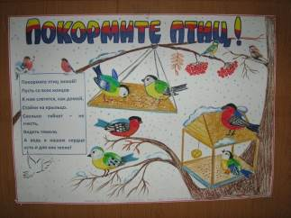Мы знаем, что наша «Птичья столовая» - это важная помощь нашим пернатым друзьям. Ребята Совета старшеклассников выпустили, стенгазету с призывом: «Покормите птиц!»

**Первый этап -** нашей работы заключался в том, чтобы узнать, какие птицы остались зимовать в нашем селе. Возле нашей школы находится парк, где мы наблюдали за птицами в течение нескольких дней. И сделали такой вывод. В нашей местности зимующие птицы - воробьи, синицы, грачи, вороны, сороки, горлицы, сойки, жаворонки.

И больше всего в нашей помощи нуждаются именно эти мелкие птицы. Чтобы не дать пернатым замерзнуть зимой, достаточно сделать кормушку и периодически ее пополнять. Пернатые зимою гибнут не столько от холода, сколько от голода. В морозы птицы тратят значительно больше энергии, чтобы согреться. В сильные морозы, как утверждают орнитологи, гибнет до 70% птиц! Можно ли им помочь? Можно. Для этого надо сделать кормушки.

Принцип прост: если делаете кормушку для больших птиц – она должна быть большая, для мелких – поменьше. Крепить кормушки лучше основательно – привязав к стволу или к толстой ветке дерева скотчем. Тогда при ветре кормушка не будет раскачиваться, а корм – высыпаться.

**Второй этап – это практическая работа учащихся.**

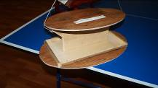 Ребята со 2 по 11 класс нашей школы с энтузиазмом взялись за это дело. Сделать кормушку для птиц можно из чего угодно, только стоит включить фантазию.

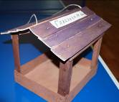 Чтобы сделать кормушку для птиц своими руками, ребятам пригодился самый неожиданный материал: консервные банки, пластиковые бутылки, бумажные коробки. Были кормушки из фанеры в виде столика с бортиками, чтобы корм не сдувало на землю. У многих кормушек есть навес или крыша, чтобы корм не заносило снегом. Также для изготовления кормушек ребята использовали пластиковые бутылки.

"Покормите птиц!" - нужная и своевременная акция.

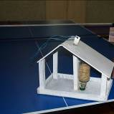

Всего изготовили ребята нашей школы - 46 кормушек.

2 класс – 6 шт., 3класс- 12 шт., 4 класс -6 шт.,

5 класс-6 шт., 6 класс-3 шт., 7 класс- 5 шт.,

8 класс – 1 шт., 9 класс-2 шт., 10 класс-1шт.,

11класс -3 шт.

**Третий этап - выставка кормушек.**

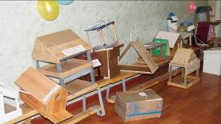 Была организована выставка   
кормушек, где ученики нашей школы показали свои кормушки, рассказали, из какого материала они их сделали. Мы обсуждали, какие кормушки нам прослужат дольше. Поразило то, что все кормушки были самых разных конструкций — тут фантазии ребят представилась полная свобода. Есть навык — ребята смастерили деревянную, нет — пустили в ход пластиковую бутылку или коробку.

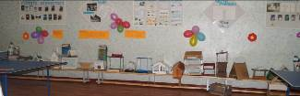 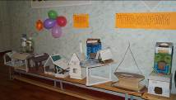

Совет старшеклассников вмести, с председателем экологического совета Легкарь Виктором очень долго совещался, пытаясь выбрать лучшую кормушку. Но так и не смогли прийти к общему решению. Каждая кормушка по- своему хороша и оригинальна. Видно, что наши ученики ответственно подошли к данному поручению. Ребята выразили огромную благодарность учащимся нашей школы, за активное участие в акции « Покормите птиц»

После выставки кормушек, учащихся нашей школы вышли на улицу со своими кормушками.

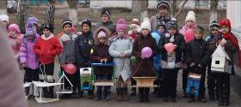

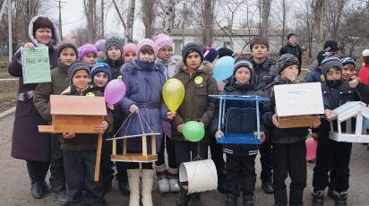

К ребятам обратилась директор нашей школы Орехова Т.В. приветственным словам к ребятам и с благодарностью, что дети откликнулись на акцию « Покормите птиц!». А учащийся 5 класса выступили перед школой.

**1 ведущая** - Птицы украшают землю, их веселая, звонкая песня; яркая окраска оживляет природу, вселяет в нас бодрость и радость. В мире около девяти тысяч видов птиц. В России – семьсот видов птиц.

**2 ведущая** - В нашем селе достаточно много различных птиц остается с нами зимовать. Тяжело птицам зимой.  Трудно жить не только потому, что холодно, а потому, что нечем питаться. Голодная птица сильно страдает от холода.

**1 ведущая** - Много птиц гибнет зимой: из десяти до весны доживает всего две - три. Голодная птица не переносит даже слабых морозов. В морозы птицы тратят значительно больше энергии, чтобы согреться. Они нуждаются в нашей помощи.

**2 ведущая** - И чтобы они не умерли от голода, сегодня на помощь к ним пришли мы ребята, и наши зимние птичьи «столовые». Сделав **кормушку**, мы доставили птицам радость. Помогите птицам! Покормите птиц зимой!

1.Покормите птиц зимой

Пусть со всех концов

К вам слетятся, как домой,

Стайки на крыльцо.

Не богаты их корма,

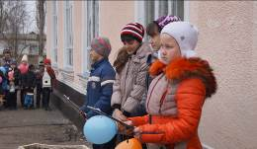Горсть одна нужна.

Горсть одна, и не страшна

Будет им зима.

2.Сколько гибнет их - не счесть

Видеть тяжело!

А ведь в нашем сердце есть,

И для них тепло.

Разве можно забывать.

Улететь могли,

А остались заодно

Зимовать с людьми.

Приучите птиц в мороз

К своему окну,

Чтоб без песен не пришлось нам встречать ВЕСНУ!

**Ведущие Трудно птицам зимовать,**

**Надо птицам помогать!**

Все собравшиеся на мероприятии, были единодушны в том, что птицам надо помогать, ведь они – друзья. Друзей в беде бросать никак нельзя!

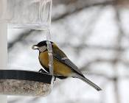

**Четвертый этап – развешивание кормушек.**

Дело осталось за малым – найти место для кормушек и прикрепить их. Но тут стал вопрос: а как будем крепить наши кормушки, чтобы не повредить деревья в парке.

Для этого мы использовали скотч и проволоку. Главное крепить кормушку к неподвижному объекту.

Высота расположения кормушки значения не имеет. Развешивали мы их на кустах и деревьях около школы и в пришкольном парке.

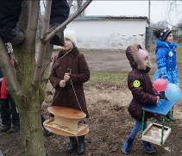 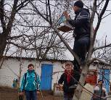

Как видите, кормушка, изготовленная для птиц своими руками, это совсем не сложно.

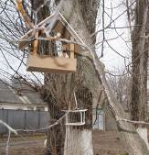 А заботиться о животном мире - это очень гуманно и очень интересно.

После того, как мы развесили кормушки, стало так приятно от ощущения, что мы кому-то помогли.

Ребята решили, что будут по очереди кормить птиц.

Итог проектной деятельности:

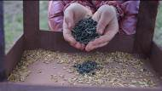1. Расширились познавательные интересы у детей о представлении жизни птиц в зимнее время.  
2. У детей на протяжении всего проекта было положительное эмоциональное отношение радоваться своему успеху и успеху друзей.  
3. Сформировались навыки заботливого отношения к птицам. Возникла готовность участвовать в практических делах по оказанию помощи, как птицам, так и другим животным.

.